Средняя группа

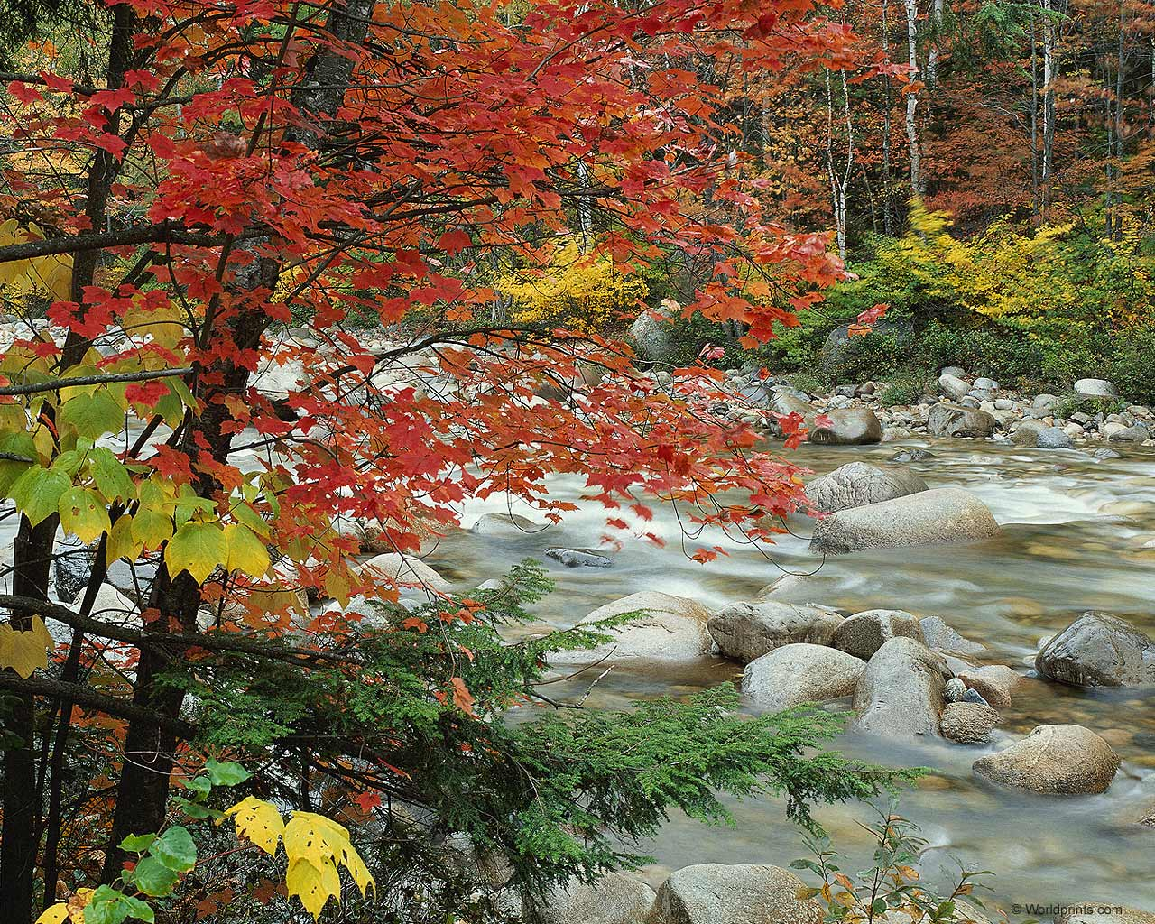

МКДОУ д/с «Северяночка» с. Гыда.

Действующие лица:
Взрослые:
Ведущий
Тучка
Солнышко
Заяц
Осень
Мышка

Звучит весёлая музыка, дети вместе с ведущим входят в зал.

Ведущий: Посмотрите-ка, ребята, как красиво сегодня в нашем зале! Сколько
кругом разноцветных листьев! Что же за праздник к нам в гости
пришёл? Конечно, праздник осени!

Ребёнок: Листья солнцем наливались,
Листья солнцем пропитались
Налились, отяжелели
И по ветру полетели…
Зашуршали по кустам…
Видно их и тут и там.
Ветер золото кружит,
Золотым дождём шумит!

Ведущий: Вот и к нам сюда ветерок листочки принёс! Ой, как их много
(показывает на листья, разбросанные по залу), посмотрите!
Давайте мы с листочками танец станцуем!

Танец с осенними листочками

Ребёнок: Листочки все осенним днём
Красивые такие,
Давайте песенку споём
Про листья золотые!

Песня «Листья золотые»

Ведущий: Осень – очень красивое время года! Все деревья и в саду, и во дворе
и в лесу стоят празднично одетые!

Дети: Утром мы во двор идём,
Листья сыплются дождём,
Под ногами шелестят
И летят, летят, летят…

Полюбуйтесь – маскарад!
Лес меняет свой наряд,
Снял зелёный, мерит новый -
Желтый, красный и лиловый!

Осень золото роняет,
Осень птичек угоняет.
- До свиданья, лес и луг,
Мы летим на тёплый юг!

Ведущий: (прислушивается) Кто-то к нам сюда бежит,
Кто –то к нам сюда спешит…
Хлопнем, топнем мы дружней,
Пусть отыщет нас скорей!

Звучит музыка, дети хлопают в ладоши, топают, а в зал вбегает Тучка, в руках у неё два султанчика «дождика».

Тучка: Я тучка осенняя, синяя-синяя,
Пусть не большая, но очень сильная!
Если только захочу -
Всех вас дождиком смочу!

Звучит музыка, Тучка пробегает около ребят и «брызгает» их дождиком – султанчиком.

Ведущий: Тучка, тучка, подожди,
Убери свои дожди!
Мы про дождик песню знаем
И тебе её подарим!

Песня «Дождик»

Тучка: Какая красивая, интересная песенка! Спасибо вам, ребятки!

Ребёнок: Дождик, дождик целый день
Барабанит в стёкла.
Вся земля, вся земля
От дождя промокла.

Ведущий: А мы зонтики возьмём
Под дождём гулять пойдём!

Песня «Разговор с дождиком»

Тучка: Но уж как всегда бывает-
Нам кого-то не хватает…

Ведущий: Солнце нет у нас, друзья!

Входит Солнышко.

Солнышко: Здравствуйте! А вот и я!
Солнце все ребята знают,
Солнце очень уважают,
Солнце светит ярко-ярко,
И под солнцем очень жарко!
Солнце всех важнее,
Солнце всех нужнее!

Тучка: Солнце, солнце, подожди,
На меня ты посмотри… (Кружится)
У меня внутри вода,
А вода нужна всегда!
Значит, я важнее,
Значит, я нужнее!

Солнышко и тучка спорят, топая ногами, кто из них нужнее, важнее.

Ведущий: Успокойтесь, успокойтесь
И, пожалуйста, не ссорьтесь!
Лучше в пляску становитесь,
С нами вместе веселитесь!
Пляска, если не лениться,
Вам поможет помириться!

Танец «Поссорились-помирились»

Солнышко: Ну, спасибо, малыши!
Мы плясали от души!

Тучка: В пляске весело кружились,
Очень крепко подружились!

Ведущий: Ну что ж, если все в порядке, то можно продолжать праздник!

Ребёнок: Урожай в лесу поспел,
Все берут корзинки.

Что же будем собирать
На лесных тропинках?

Ведущий: Что же будем собирать,
Всем придётся угадать!
Послушайте внимательно загадку и попробуйте её угадать.
И на горке, и под горкой,
Под берёзой и под ёлкой,
Хороводами и в ряд
В шапках молодцы стоят!
Что же это?

Дети: Грибы!

Ребёнок: В руки возьмём по корзинке,
В лес за грибами пойдём.
Пахнет пеньки и тропинки
Вкусным осенним грибком!

Песня «По грибы»

Тучка: Посмотрите –ка, ребята,
Тут опята, тут маслята…

Солнышко: А вот это на полянке
Ядовитые поганки!
(показывает на мухоморы)
Кто знает как они называются?
(дети отвечают)

Тучка: Ну что же, всё готово! Вот полянки вот грибы, корзинки тоже тут.

Солнышко: Пора отправляться за грибами!

Игра «Собери грибы»

____________________________________________________________________
Дети (4-5 человек) с завязанными глазами собирают грибы в корзинки, пока звучит музыка. Как только музыка стихнет, сбор грибов прекращается. Побеждает игрок, больше всех набравший грибов, в корзинке которого не окажется ни одного мухомора или количество их будет наименьшим.
______________________________________________________________________

Тучка: Интересно мы играли,
Быстро все грибы собрали!

Солнышко: Но теперь пора прощаться,
Нам на небо возвращаться.

Вместе: До свидания!

Дети: До свидания!

Солнышко и тучка уходят.

Ведущий: Ой ребята тише, тише, тише,
Что –то странное я слышу…
Гость какой –то к нам спешит
И как будто бы дрожит.
Кто б ты ни был заходи
Да ребят повесели!

В зал вбегает заяц.

Ведущий: Ой, да это зайчишка-трусишка к нам в гости пожаловал!

Заяц: Здравствуйте, ребята!
Так спешил я, так бежал,
Что чуть к волку не попал!
Испугался, ой-ей-ей…
Я от страха чуть живой!

Ведущий: Ты, зайчишка, успокойся,
Больше ничего не бойся!
Мы с ребятками пойдём,
Песенку тебе споём!

Песенка «Зайка»

Заяц: Ах, какая хорошая песенка! Наверно, вы для меня подарок
приготовили - кочан капустки оставили?

Ведущий: Конечно, зайчишка!

Заяц: Но где капуста?
Вот секрет!
(Оглядывается)
Кто мне сможет подсказать,
Как капусту отыскать?

Ведущий: Мы дадим тебе совет,
Хочешь - слушай,
Хочешь - нет…

Заяц Конечно, хочу! Давайте же совет скорей! Так капустки хочется!

Ведущий: Хорошо! Слушай внимательно! Если мы с ребятами захлопаем
громко-громко, вот так (хлопают громко), то капустка где – то рядом!
Ну, а если хлопать будем тихо – тихо, вот так, то капустки рядом нет!
Всё понял, зайчишка?

Заяц: (обрадованно).Конечно, конечно! Всё очень просто! Значит, так…
(Закрывает глаза и вслух произносит правила игры. А в это время ведущий прячет кочан капусты так, чтобы дети видели где он находится) Ого-го! Сейчас я быстро отыщу свою капустку!

Игра «Тихо-громко»

Заяц (разглядывая качан капусты)
Ах, какой качан красивый,
И тяжелый и хрустящий!
Не кочан а просто диво,
Сразу видно- настоящий!
(Жуёт лист капусты)

Ведущий: Отыскал кочан, зайчишка.
Что ж теперь уже он твой!

Заяц Вот спасибо, вам, ребятки
Побегу скорей домой,
Всем кочан свой покажу
И про вас я расскажу!
До свидания!

Дети До свидания!

Заяц с кочаном убегает.

Ведущий: Ребята, что же это такое? Вот к нам в гости на праздник и тучка при-
ходила, и солнышко, и зайчик! А вот осени всё нет и нет…
Давайте стихи про неё прочтём, позовём в гости, чтоб скорее нас
нашла!

Ребёнок: Журавли на юг летят,
Здравствуй, здравствуй, осень!
Приходи на праздник к нам,
Очень-очень просим!

Ребёнок Здесь мы праздник радостный
Весело встречаем,
Приходи, мы ждём тебя,
Осень золотая!

Песня «Ах какая осень»

Осень Вы обо мне? А вот и я!
Здравствуйте, мои друзья!
Я пришла на праздник к вам
Петь и веселиться,
Я хочу со всеми здесь
Крепко подружиться!

Ведущий: Мы на празднике все вместе
Славно время проведём!
Чтобы было веселее,
Нашу пляску заведём!

Танец «Танец маленьких утят»

Осень: Вот ребятки-малыши
Поплясали от души!

В зал вбегает мышка.

Мышка: Здравствуйте, ребятишки,
Девчонки и мальчишки!
Я тут мимо пробегала,
Смех весёлый услыхала!
И решила не на шутку
Заглянуть хоть на минутку,
Посмотреть что за народ
В этом садике живёт!

Осень Что же, мышка, проходи,
На ребяток погляди!

Мышка Я скажу вам от души-
Все ребята хороши!
Но интересно мне узнать, любите ли вы играть? Тогда приглашаю
Вас поиграть в интересную игру!
Игра «Репка»
______________________________________________________________
Репка, репка, репонька, расти крепонька,
Ни мала, ни велика, до мышиного хвоста. Да!
_______________________________________________________________

Осень А сейчас глаза закройте и тихонечко постойте…

В это время взрослые вносят в зал большую репку, внутри которой
находятся яблоки.

Раз! Два! Три! Четыре! Пять!
Глазки можно открывать!

Мышка Ай да репка! Просто диво!
Как кругла и как красива!
Я вам правду говорю-
Репку очень я люблю!
(поглаживает себя по животу.)

Осень Подожди, подожди, Мышка! Ребята тоже очень любят репку!
Правда?
Но эта репка не простая,
В середине не пустая…
Давайте друг за другом встанем,
Репку мы сейчас потянем!

Дети встают друг за другом, Осень берётся за репку, Мышка стоит
в сторонке, не желая помогать.

Осень и дети Тянем –потянем, вытянуть не можем!
Тянем –потянем, вытянуть не можем!

Осень Что-то ничего у нас не получается! (замечает Мышку, стоящую в
стороне) А почему это Мышка нам не помогает? А ну –ка, ребята,
зовите мышку на помощь! (Мышка присоединяется к ребятам)

Вместе Тянем –потянем, Тянем –потянем…
Вытянули репку!

Осень Ай да мы! Ай да молодцы!

Звучит музыка мышка вскрывает репку и вынимает несколько
яблок.

Мышка Ой, ребята! Просто чудо!
Эти яблоки откуда?

Дети Из репки!

Ведущий подаёт поднос Осени.
Осень вместе с Мышкой выкладывают на него яблоки из репки.

Мышка Вот какая наша репка-
Дарит яблоки всем деткам!

Раздают детям яблоки.

Мышка Славно мы повеселились,
Очень крепко подружились!
Поплясали, поиграли,
Все вокруг друзьями стали!

Осень Нам пора уже прощаться,
В путь обратный собираться!
До свидания!

Дети До свидания!

Осень и Мышка покидают зал, унося с собой репку.

